**Informe de gestión de incidentes**

RESPONSABLE: JULIO ELIAS VASQUEZ ROJAS

**Incidente: 1**

Estado: por hacer

Disciplina de inyección: Desarrollo

Tipo de Detención: Error

Disciplina de detección: Pruebas

Categoría: Funcional

Severidad: Alta

Prioridad: 2

Descripción: El servicio Soap de Suma no valida los datos de entrada

Resultado: Fallida

Evidencia:

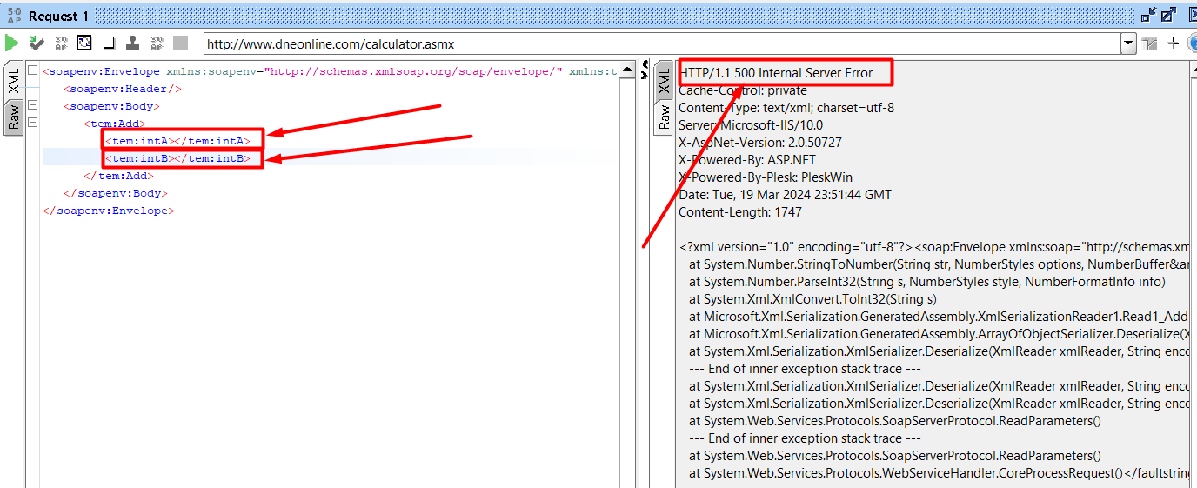

**Incidente: 2**

Estado: por hacer

Disciplina de inyección: Desarrollo

Tipo de Detención: Error

Disciplina de detección: Pruebas

Categoría: Funcional

Severidad: Alta

Prioridad: 2

Descripción: El servicio Soap de Suma no valida los datos de entrada

Resultado: Fallida

Evidencia:

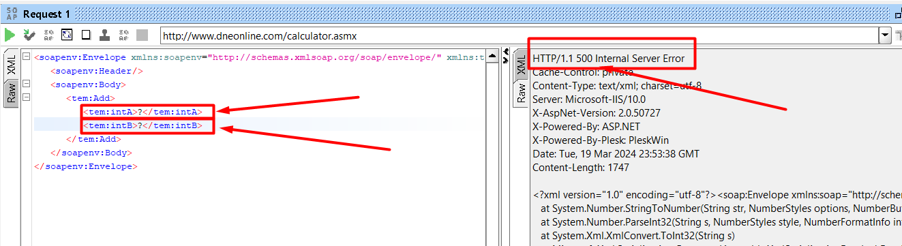

**Incidente: 3**

Estado: por hacer

Disciplina de inyección: Desarrollo

Tipo de Detención: Error

Disciplina de detección: Pruebas

Categoría: Funcional

Severidad: Alta

Prioridad: 2

Descripción: El servicio Soap de Suma no calcula una cierta cantidad de productos

Resultado: Fallida

Evidencia:

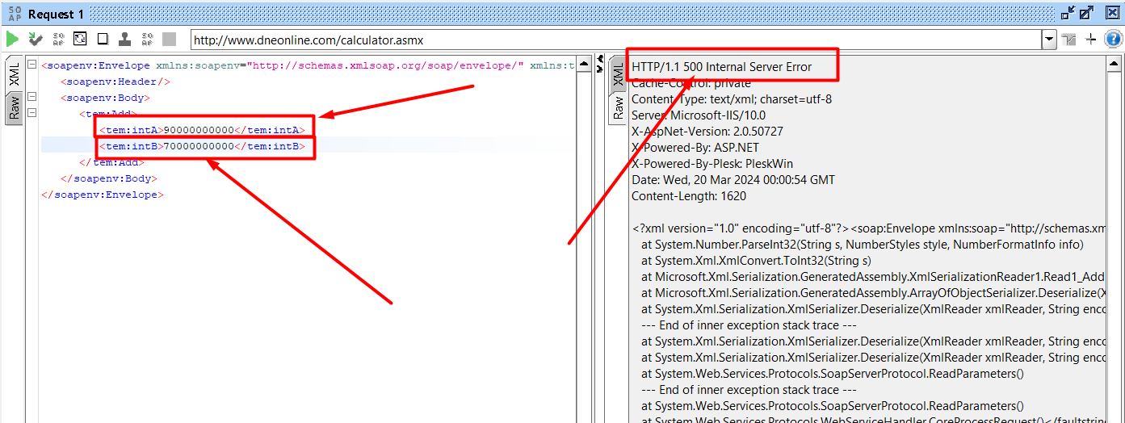

**Incidente: 4**

Estado: por hacer

Disciplina de inyección: Desarrollo

Tipo de Detención: Error

Disciplina de detección: Pruebas

Categoría: Funcional

Severidad: Alta

Prioridad: 2

Descripción: El servicio Soap de resta no valida los datos de entrada

Resultado: Fallida

Evidencia:

